ОПРОСНЫЙ ЛИСТ
ролик конвейерный
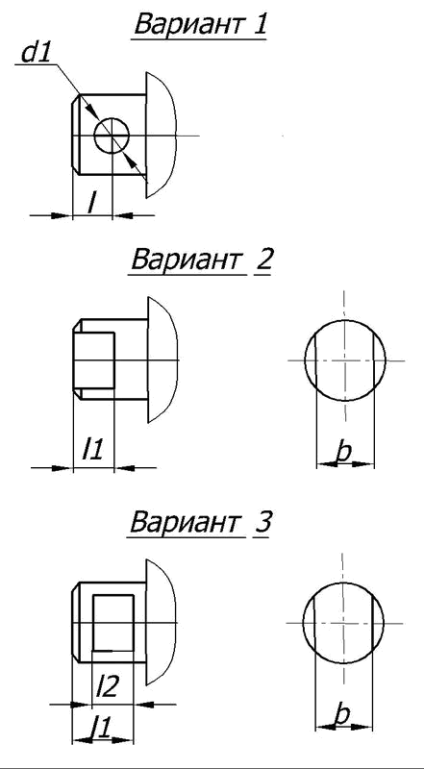 | 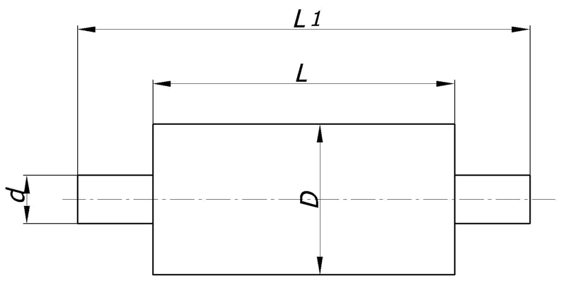 | ЗАКАЗЧИК

Номер варианта
L мм
L1 мм
D мм
d мм
d1 мм
l мм
l1 мм
l2 мм
b мм
Подшипник
Количество заказываемых роликов шт*

Контактная информация
Организация* __________________________________________________________________________

Контактное лицо*__________________________________________________________________________

Телефон* ___________________________________________________________________________

Email* ___________________________________________________________________________

Пожалуйста, будьте внимательны. Поля помеченные знаком* обязательны к заполнению.

